BURMISTRZ GÓRY
ul. Adama Mickiewicza
56-200 G ó r a Góra, dnia 20 września 2022 r.

GN.6840.33.2022

W Y K A Z

nieruchomości zabudowanej przeznaczonej do sprzedaży
w trybie bezprzetargowym

Na podstawie art. 35 ust.1 i 2 ustawy z dnia 21 sierpnia 1997 r. o gospodarce nieruchomościami (tekst jednolity Dz.U. z 2021 r., poz. 1899 z późniejszymi zmianami) Burmistrz Góry podaje do publicznej wiadomości wykaz nieruchomości przeznaczonej do sprzedaży w trybie bezprzetargowym:
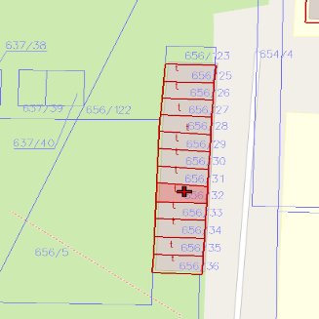
1. Nieruchomość zabudowana budynkiem użytkowym- garażem, położona w Górze przy rej. ul. Piastów, na działce oznaczonej w ewidencji gruntów nr 656/32 o powierzchni 0,0019 ha, zapisanej w KW nr LE1G/00081420/2, prowadzonej przez Sąd Rejonowy w Głogowie. Działka jest wolna od ciężarów, ograniczeń i hipotek.

2. Cena nieruchomości wynosi 10.500,00 zł.
(słownie: dziesięć tysięcy pięćset złotych 00/100). Sprzedaż budynku oraz gruntu następuje na warunkach określonych w art. 43 ust.1, pkt 10 i art. 29 a ust.8 ustawy o podatku od towarów i usług ( Dz. U. z 2022 r., poz. 931 z późniejszymi zmianami) - podlega zwolnieniu od podatku VAT.

3. W Planie Zagospodarowania Przestrzennego dla Gminy Góra nieruchomość znajduje się w jednostce bilansowej AF185KS –przeznaczenie podstawowe na tereny garaży.

4. Nieruchomość podlega sprzedaży na własność w trybie bezprzetargowym, na rzecz najemcy budynku użytkowego.

5. Zgodnie z art. 34 ust. 1 pkt 1 i 2 ustawy o gospodarce nieruchomościami prawo pierwszeństwa w nabyciu nieruchomości mają osoby, którym przysługuje roszczenie o nabycie lub są poprzednimi właścicielami zbywanej nieruchomości pozbawionymi prawa własności tej nieruchomości przed 5.12 1990 r. albo ich spadkobiercami, jeżeli złożą wniosek o ich nabycie w terminie do dnia 8 listopada 2022 r.

